1基于k-means++和惩罚因子的基于用户的协同过滤算法

数据MovieＬｅｎｓ-100K

使用K-Means ++聚类算法填充评分矩阵， K-Means ++的K 值设为 7（当作参考，不合适的话老师进行参考，只要能完成预期结果就行）。

对图中4-1的公式进行修改，分子令其乘上一个惩罚因子（改进的用户相似度公式已经写出来了），生成基于k-means++的基于用户的协同过滤算法，和传统的基于用户的协同过滤算法进行对比，在近邻用户分别取 5，15，20，30，40，50 的情况下， 对比两种算法在数据集下的 MAE值，准确率(Precision)、召回率(Recall)。

结果预期：基于k-means++和惩罚因子的基于用户的协同过滤算在准确率和召回率，MAE指标上均优于基于用户的协同过滤。

可参考文献：结合用户聚类与改进相似性的协同过滤推荐算法研究

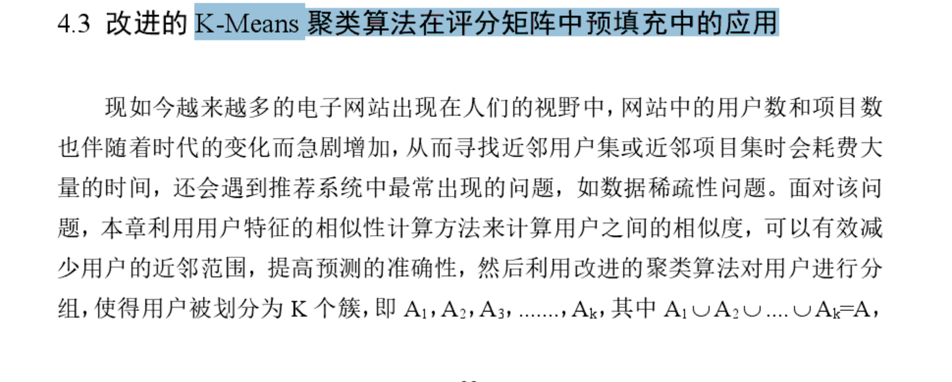 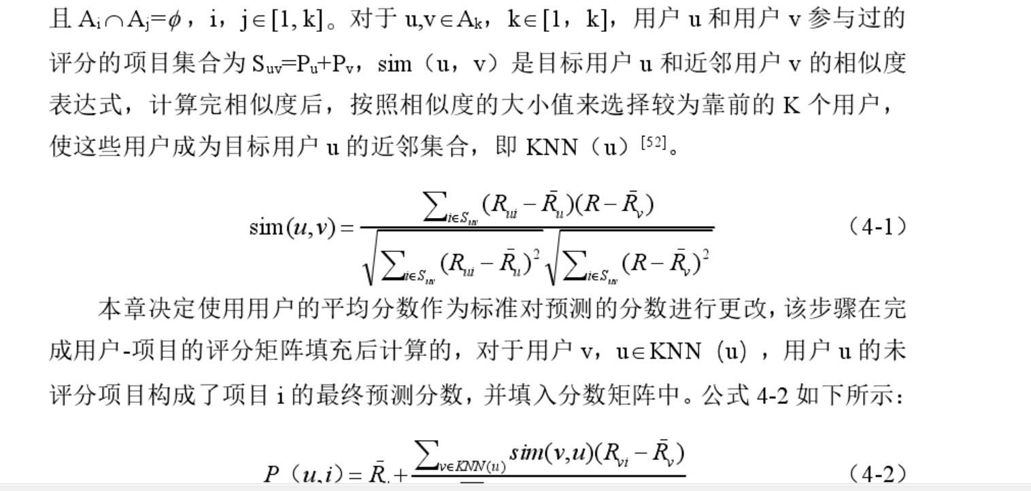

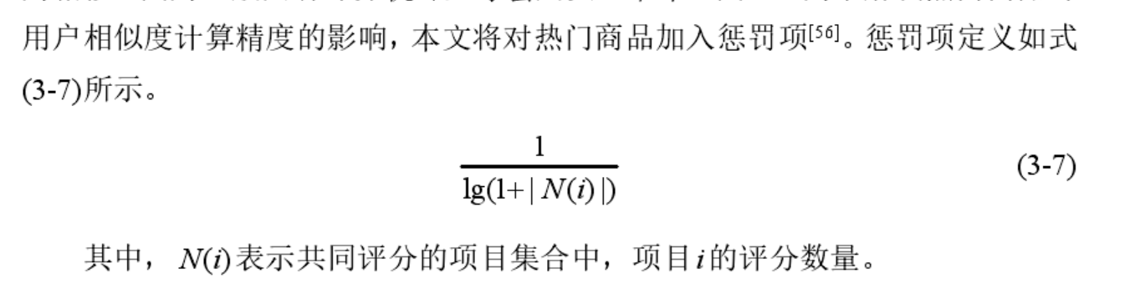

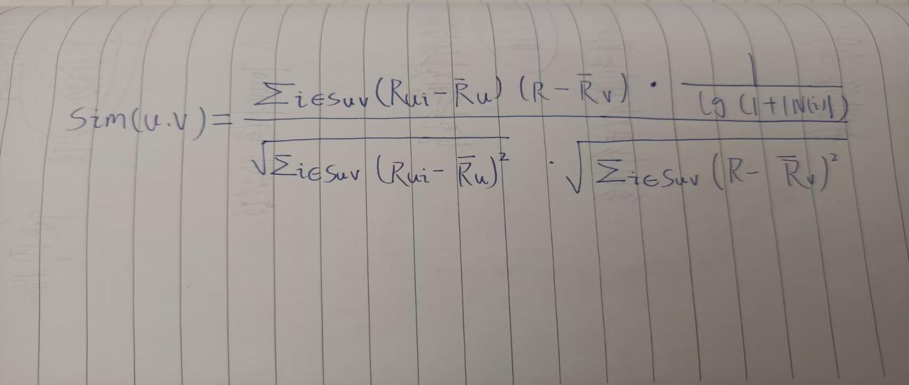

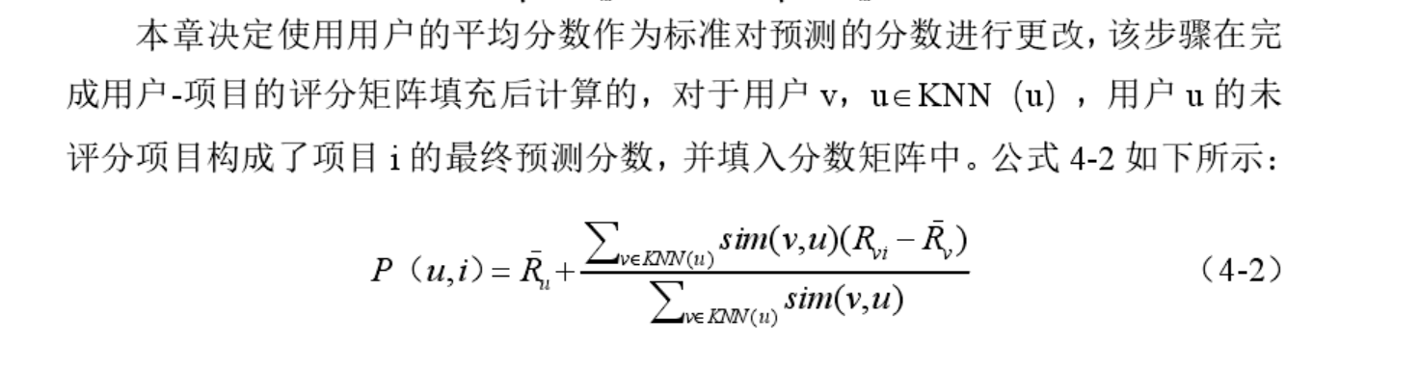

2基于用户的协同过滤和基于内容的混合推荐算法

数据MovieＬｅｎｓ-100K，具体方式是使用图片中的加权融合方法

工作：1权重设为0.7（基于用户的协同过滤算法），0.3（基于内容的推荐）当作参考，不合适的话老师进行参考，只要能完成预期结果就行2在实验验证分析中，把推荐书目的数目依次设置为 5，10，15，20，25，30，近邻用户则设置为 N=20。

用准确率和召回率，MAE对推荐算法做出对比，对比的对象：1基于用户的协同过滤2基于内容的推荐3基于用户的协同过滤和基于内容的混合推荐算法

结果预期：基于用户的协同过滤和基于内容的混合推荐算法用准确率和召回率，MAE均优于基于用户的协同过滤和基于内容的推荐

可参考文献：基于协同过滤的个性化推荐算法

